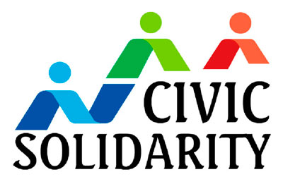

**ОБСЕ должно ответить на преследования гражданских активистов, пытки и нетерпимость и принять меры по ситуации в Украине**

С такими призывами обратились к ОБСЕ организации гражданского общества региона, которые собрались на конференцию в Базеле (Швейцария) накануне ежегодной встречи Совета министров ОБСЕ, запланированной на 4-5 декабря.

Рекомендации гражданского общества касаются ключевых проблем с правами человека в регионе ОБСЕ, в том числе ситуации в Украине, преследований гражданских активистов в ряде стран региона (например, попыток представить их как «иностранных агентов» или ограничить их доступ к финансированию), предотвращения пыток и растущей волны проявлений расизма и нетерпимости в различных частях региона ОБСЕ.

«Трудно переоценить важность нашей встречи, особенно в то время, как наши коллеги в Азербайджане, России и других странах региона испытывают на себе все возрастающие репрессии. Международная Платформа “Гражданская солидарность” надеется, что Совет министров ОБСЕ и другие органы этой организации ответят реальными делами на наши рекомендации. Мы призываем ОБСЕ предпринять конкретные шаги по улучшению ситуации с правами человека», – сказала Брижитт Дуфур, директор Международного партнерства за права человека (International Partnership for Human Rights, Бельгия).

Среди документов, принятых на конференции гражданского общества, – Базельская Декларация, в которой содержится призыв к ОБСЕ разработать четкую программу по борьбе с расизмом, ксенофобией, дискриминацией, преступлениях на почве ненависти и другими проявлениями нетерпимости.

«В этой декларации мы, в частности, призываем ОБСЕ включить фиксацию фактов дискриминации в ее мониторинги выборов, а также обратить особое внимание необходимости образования в сфере терпимости», - отмечает Ральф дю Лонг, пресс-секретарь организации ВМЕСТЕ за межкультурные действия (UNITED for Intercultural Action).

Участники конференции вручили свои рекомендации председательствующему в ОБСЕ, президенту Швейцарской Конфедерации Дидье Буркхальтеру и представителям правительства Сербии, которая примет от Швецарии председательство в ОБСЕ в 2015 году.